Technická specifikace

Název akce : II_113 Bílkovice most ev.č.113_015
Kraj, okres, obec, kat.úz.:
Středočeský, Benešov, Bílkovice, Bílkovice
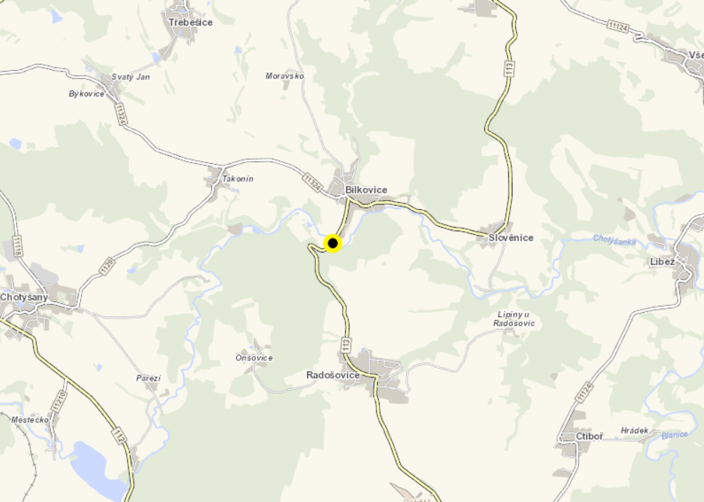

Zodpovídá: Lukáš Pohunek
Základní popis akce :
Celková rekonstrukce mostu ev. č. 113-015, který je situován na katastrálním území obce Bílkovice ve Středočeském kraji. Rekonstrukce bude spočívat v jeho úplné demolici a výstavbě nového mostu. Součástí stavby bude také rekonstrukce části opěrné zdi přímo v obci Bílkovice. Rekonstrukce části silnice II/113 jak v intravilánu obce
Bílkovice, tak v extravilánu ve směru na obec Radošovice.Při rekonstrukci mostu bude nutné provést přeložku sdělovacího vedení, které je umístěno po pravé
straně stávajícího mostu. Vedení bude přeloženo dále od mostu, bude umístěno do chráničky pod
koryto toku. Celková délka přeložky bude 42m.

2.Předpokládaná výše nákladů dle PDPS :
Náklady stavby: 38 500 820,36 Bez DPH
Doba výstavby: 7 měsíců

3. Údaje o PDPS a SP:
IM-PROJEKT inženýrské a mostní konstrukce s.r.o.
Křenová 538/22
602 00 Brno
IČ: 27689328
DIČ: CZ27689328
Společnost je zapsaná v obchodním rejstříku vedeném u Krajského soudu v Brně, oddíl C, vložka 52262.

4. Doplňující údaje k provádění :
Nutno dodržet podmínky SP a PDPS.

5. Územně – technické podmínky
PDPS oddíl B8.

Kontakt :
Miroslav Dostál vedoucí mostních techniků KSÚS, mobil 778 532 514, email: miroslav.dostal@ksus.cz
Lukáš Pohunek, mostní technik oblast Benešov, mobil 734 167 288, email: lukas.pohunek@ksus.cz
Zpracoval: Lukáš Pohunek
Datum: 01.03.2024

